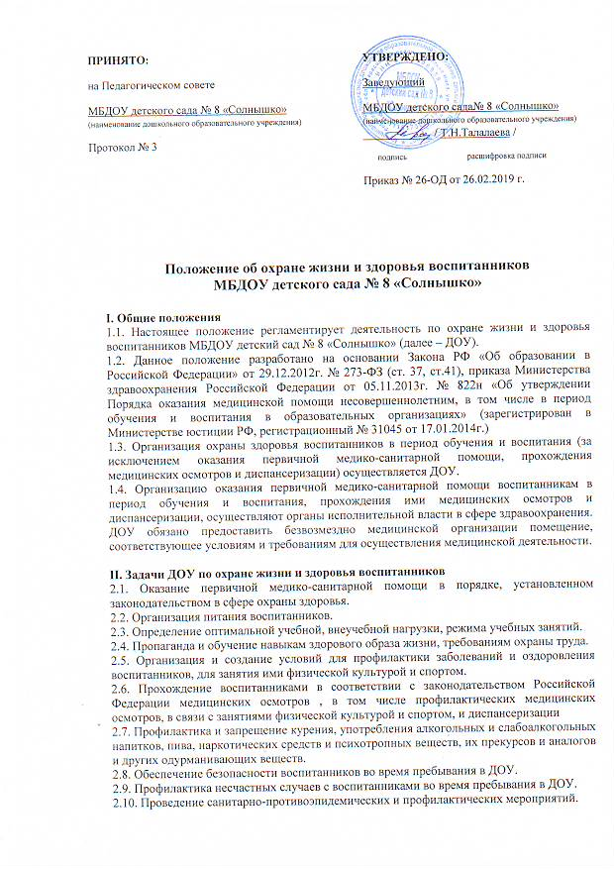
2.11. Обучение педагогических работников навыкам оказания первой помощи.

III. Организация деятельности ДОУ по охране здоровья воспитанников
3.1. Организация охраны здоровья воспитанников (за исключением оказания первичной медико-санитарной помощи, прохождения периодических медицинских осмотров и диспансеризации) в ДОУ осуществляется ДОУ.
3.2. Организацию оказания первичной медико-санитарной помощи воспитанникам осуществляет медицинский работник ФАПа П.Донская Нива в соответствии требованиями действующего законодательства в сфере здравоохранения. ДОУ предоставляется медицинской организации помещение, соответствующее условиям и требованиям для осуществления медицинской деятельности.
3.3. ДОУ при реализации образовательных программ создает условия для охраны здоровья воспитанников, в том числе обеспечивает:
- наблюдение за состоянием здоровья обучающихся ;
- проведение санитарно-гигиенических, профилактических и оздоровительных мероприятий, обучение и воспитание в сфере охраны здоровья граждан в Российской Федерации;
- соблюдение государственных санитарно-эпидемиологических правил и нормативов;
- расследование и учет несчастных случаев с воспитанниками во время пребывания в ДОУ в порядке, установленном федеральным органом исполнительной власти, осуществляющим функции по выработке государственной политики и нормативно- правовому регулированию в сфере образования, по согласованию с федеральным органом исполнительной власти, осуществляющим функции по выработке государственной политики и нормативно-правовому регулированию в сфере здравоохранения.
3.4. ДОУ обеспечивает учет и контроль факторов, оказывающих влияние на состояние здоровья воспитанников (проведением обследований, лабораторных испытаний социальных, экономических и экологических условий окружающей действительности).
3.5. ДОУ обеспечивает соответствие инфраструктуры образовательного учреждения условиям здоровьесбережения воспитанников:
- соответствие состояния и содержания территории, здания и помещений;
- соответствие оборудования (для водоснабжения, канализации, вентиляции, освещения) требованиям санитарных правил, требованиям пожарной безопасности, требованиям безопасности дорожного движения);
- наличие и необходимое оснащение помещений для питания воспитанников, а также для хранения и приготовления пищи в соответствии с требованиями санитарных правил;
- оснащение спортивных сооружений необходимым оборудованием и инвентарем в соответствии с требованиями санитарных правил для освоения основных и дополнительных образовательных программ;
- формирование культуры здоровья педагогических работников ДОУ (наличие знаний и умений по вопросам использования здоровьесберегающих методов и технологий; здоровьесберегающий стиль общения, образ жизни и наличие ответственного отношения к собственному здоровью).
3.6. ДОУ обеспечивает в образовательном процессе формирования у воспитанников системы знаний, установок, правил поведения, привычек, отношения воспитанников к своему здоровью, связанного с укреплением здоровья и профилактикой его нарушений, формирования культуры здорового и безопасного образа жизни воспитанников;
3.7. ДОУ проводит работу по организации физкультурно-оздоровительной и спортивно- массовой работы в образовательном учреждении, организации системы просветительской и методической работы с участниками образовательного процесса по вопросам здорового и безопасного образа жизни, реализацию дополнительных образовательных программ,
ориентированных на формирование ценности здоровья и здорового образа жизни, которые могут быть реализованы как в урочной (аудиторной), так и во внеурочной (внеаудиторной) деятельности.
3.8. Обеспечивает соблюдение санитарных норм, предъявляемых к организации образовательного процесса (объем нагрузки по реализации основных и дополнительных образовательных программ, время на самостоятельную учебную работу, время отдыха, удовлетворение потребностей обучающихся в двигательной активности), в том числе при введении в образовательный процесс педагогических инноваций.
3.9. Взаимодействует с учреждениями дополнительного образования, культуры, физической культуры и спорта, здравоохранения и другими заинтересованными организациями по вопросам охраны и укрепления здоровья, безопасного образа жизни воспитанников.
3.10. В образовательной деятельности обеспечивает преемственность и непрерывность обучения здоровому и безопасному образу жизни на различных ступенях дошкольного образования.

IV. Функции медицинского персонала
4.1. Права, обязанности и ответственность медицинского работника, закрепленного за ДОУ устанавливаются законодательством Российской Федерации и должностными инструкциями.

VI. Заключительные положения
6.1. Настоящее положение вступает в действие с момента утверждения и издания приказа заведующего ДОУ.
6.2. Изменения и дополнения вносятся в Положение по мере необходимости и подлежат утверждению заведующим ДОУ

